MOwNiT - laboratorium 2

Michał Bert grupa 4 (śr. 16:40-18:10)

Spis treści

Cel laboratorium 2

Konfiguracja sprzętowa 2

Interpolacja 2

Interpolacja wielomianem Lagrange’a 2

Interpolacja wielomianem Newtona 3

Funkcja do interpolacji 3

Interpolacja funkcji 4

Wykresy 4

Interpolacja Lagrange’a, rozkład węzłów równomierny 4

Interpolacja Lagrange’a, rozkład zer Czebyszewa 6

Interpolacja Newtona, rozkład węzłów równomierny: 7

Interpolacja Newtona, rozkład zer Czebyszewa 8

Błędy interpolacji 9

Błąd maximum 9

Błąd średniokwadratowy 10

Wnioski 10

# Cel laboratorium

W ramach laboratorium należało zaimplementować algorytmy interpolacji wielomianowej w wersji Lagrange’a oraz Newtona. Dodatkowo węzły interpolacyjne miały być rozmieszczone w dwóch możliwych wariantach: równomiernie na przedziale (z punktami końcowymi włącznie) oraz w miejscach zerowych odpowiedniego wielomianu Czebyszewa.

Funkcję wraz z jej interpolacją należało naszkicować oraz obliczyć błędy interpolacji.

# Konfiguracja sprzętowa

Zadanie zostało wykonane na komputerze z procesorem i5-12400f oraz systemem Windows 11 w języku Python.

# Interpolacja

W problemie interpolacji funkcji *f* poszukujemy takiej funkcji *g*, która będzie przechodzić przez wyznaczone punkty na wykresie *f*, tzw. węzły interpolacyjne.

W poniższych wzorach zakładamy, że mamy *k+1* węzłów interpolacyjnych

## Interpolacja wielomianem Lagrange’a

W przypadku wielomianu Lagrange’a wzór interpolacyjny wygląda następująco:

Gdzie oznacza wielomian bazowy, dany następującym wzorem:

## Interpolacja wielomianem Newtona

Wzór wielomianu interpolacyjnego Newtona prezentuje się następująco:

Gdzie oznacza wielomian bazowy, dany następującym wzorem:

Natomiast współczynniki są tzw. różnicą dzieloną, zdefiniowaną następująco:

# Funkcja do interpolacji

Przydzielona funkcja ma następujący wzór:

Przed przejściem do interpolacji warto obliczyć jej miejsca zerowe – pozwoli to na wyjaśnienie wyników.

Rozwiązując równanie

Otrzymujemy następujące rozwiązania:

# Interpolacja funkcji

## Wykresy

Na poniższych wykresach n oznacza liczbę węzłów interpolacyjnych

### Interpolacja Lagrange’a, rozkład węzłów równomierny

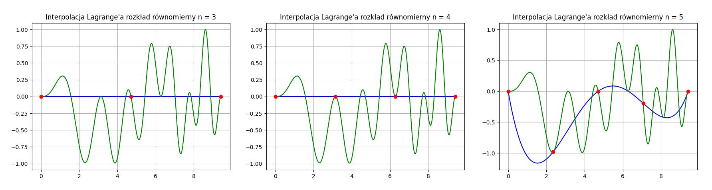

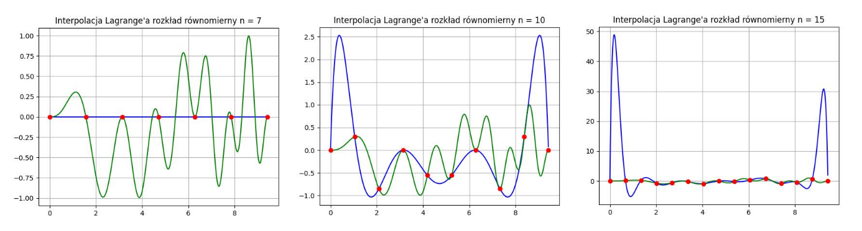

Rysunek 1: Interpolacja wielomianem Lagrange'a dla węzłów o rozkładzie równomiernym

Rysunek 2: Interpolacja Lagrange'a dla rozkładu węzłów równomiernego - dobrze widoczny efekt Rungego

Jak widać na powyższych wykresach, od n = 15 zaczyna być widoczny efekt Rungego. Dodatkowo zastanawiać może wygląd wykresów dla n = 3, 4 oraz 7. Płaski wykres jest spowodowany faktem, że węzły te mają swoje współrzędne x idealnie w miejscach zerowych interpolowanej funkcji.

Jeżeli narysujemy wykres bez funkcji interpolowanej zobaczymy, że linia ta nie jest idealnie prosta:

Rysunek 3: Wykres wielomianu interpolującego Lagrange'a dla równomiernego rozkładu węzłów dla n = 3

Wykres ten przypomina funkcję kwadratową. Patrząc jednak na skalę osi Y można łatwo zauważyć, że największa wartość tego wielomianu jest równa . Jest to spowodowane niedokładnością arytmetyki zmiennoprzecinkowej.

### Interpolacja Lagrange’a, rozkład zer Czebyszewa

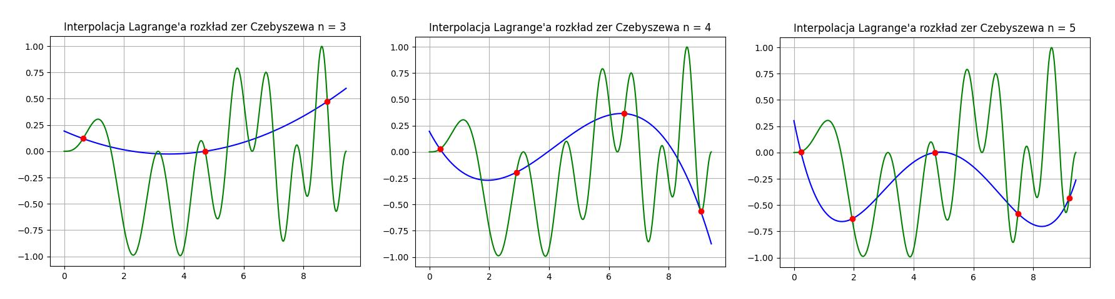

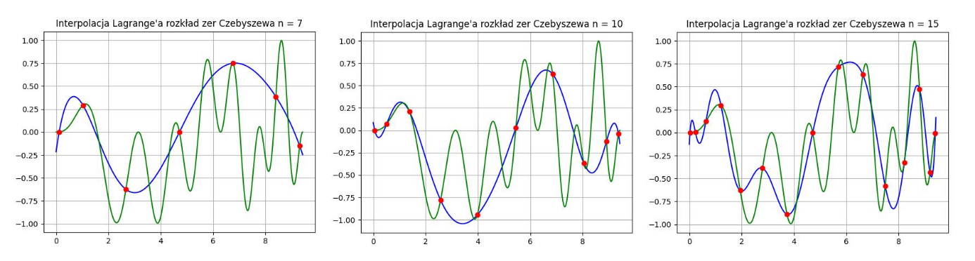

Rysunek 4: Interpolacja Lagrange'a dla węzłów w miejscach zer wielomianu Czebyszewa

Rysunek 5: Interpolacja Lagrange'a dla rozkładu węzłów w miejscach zer wielomianu Czebyszewa - brak widocznego efektu Rungego

Patrząc na powyższe wykresy można dość łatwo zauważyć, że rozłożenie węzłów interpolacyjnych w miejscach zer wielomianu Czebyszewa zapobiega występowaniu efektu Rungego. Dodatkowo tym razem współrzędne *x* nie są rozmieszczone w miejscach zerowych funkcji interpolowanej, co skutkuje innym wyglądem wykresu dla n = 3, 4 oraz 7.

### Interpolacja Newtona, rozkład węzłów równomierny:

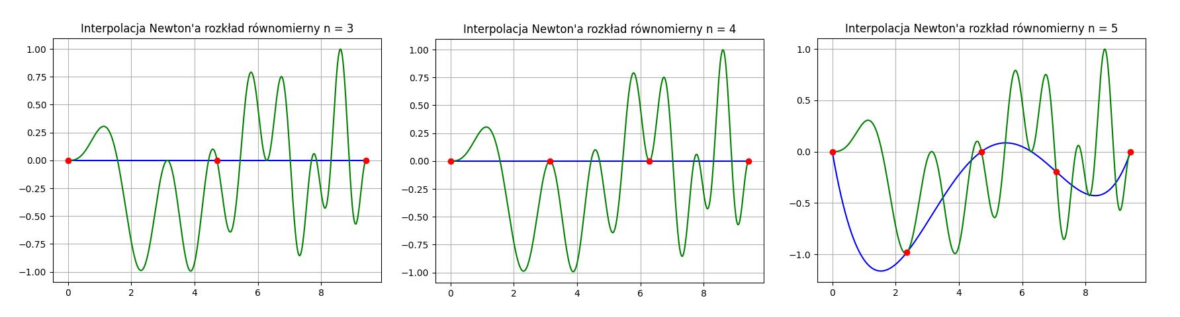

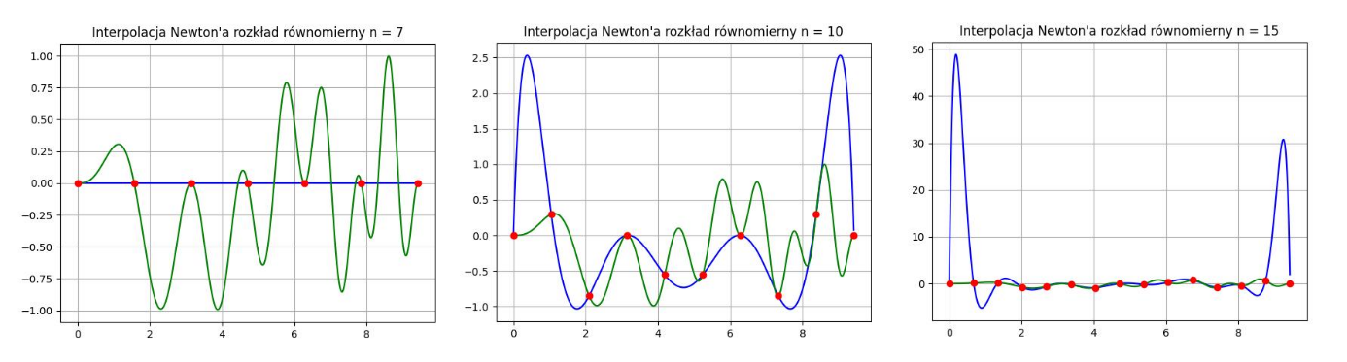

Rysunek 6: Interpolacja wielomianem Newtona dla węzłów o rozkładzie równomiernym

Rysunek 7: Interpolacja Newtona dla rozkładu węzłów równomiernego - dobrze widoczny efekt Rungego

### Interpolacja Newtona, rozkład zer Czebyszewa

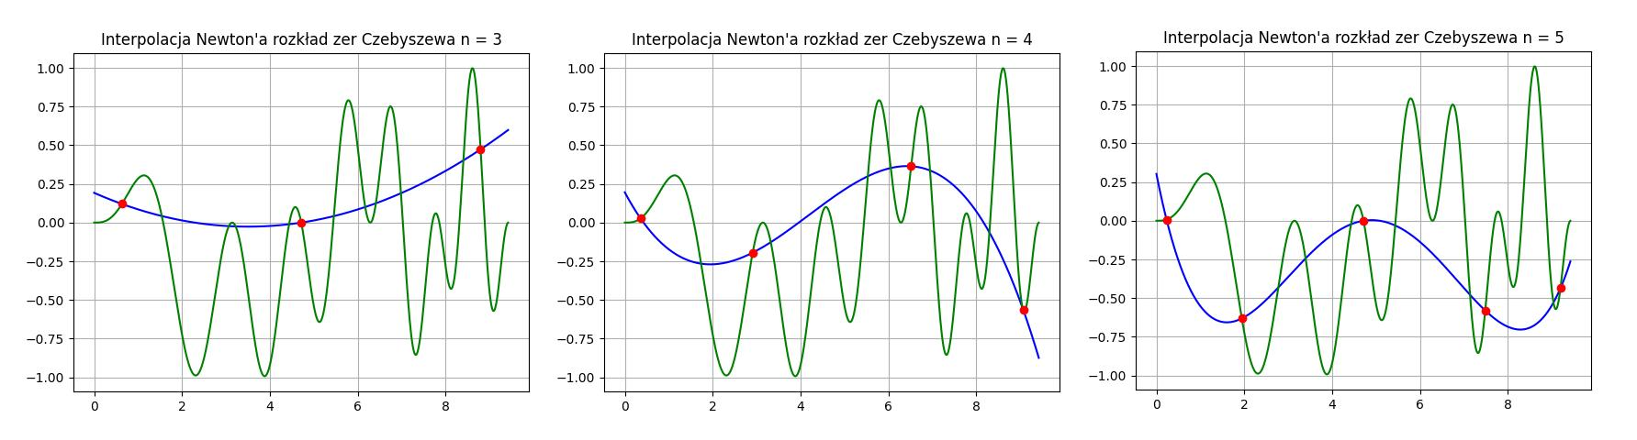

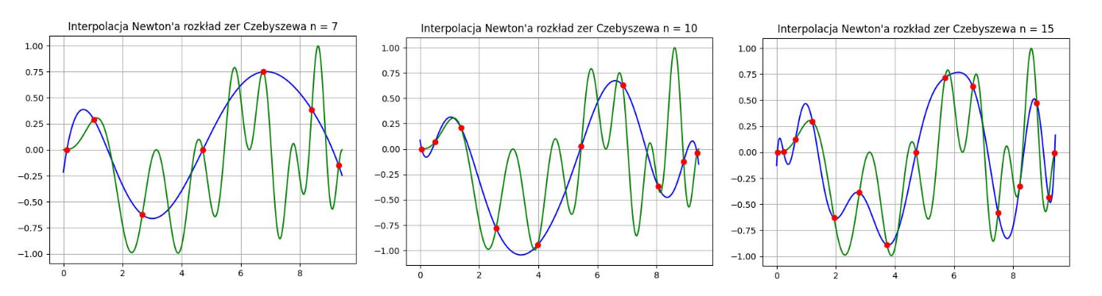

Rysunek 8: Interpolacja Newtona dla węzłów w miejscach zer wielomianu Czebyszewa

Rysunek 9: Interpolacja Newtona dla rozkładu węzłów w miejscach zer wielomianu Czebyszewa - brak widocznego efektu Rungego

Z przedstawionych wykresów można zauważyć, że interpolacja Newtona radzi sobie bardzo podobnie do interpolacji Lagrange’a

## Błędy interpolacji

Dla każdej interpolacji zostały wyliczone dwa rodzaje błędów: błąd maximum oraz błąd średniokwadratowy. W przedstawionych poniżej wzorach oznacza liczbę punktów, dla których obliczamy wartości funkcji oraz wielomianu interpolacyjnego. Przyjmuję to oznaczenie, aby rozróżnić tą wartość od używanej wcześniej wartości , oznaczającej ilość węzłów interpolacyjnych. W przypadku obu tabel .

### Błąd maximum

Błąd maximum można obliczyć następującym wzorem:

|  |  |  |  |  |
| --- | --- | --- | --- | --- |
| Błąd maximum | | | | |
| n | Interpolacja Lagrange'a | | Interpolacja Newtona | |
| Podział równomierny | Zera Czebyszewa | Podział równomierny | Zera Czebyszewa |
| 3 | 9.97495E-01 | 1.10221E+00 | 9.97495E-01 | 1.10221E+00 |
| 4 | 9.97495E-01 | 1.24203E+00 | 9.97495E-01 | 1.24203E+00 |
| 5 | 1.42076E+00 | 1.67208E+00 | 1.42076E+00 | 1.67208E+00 |
| 7 | 9.97495E-01 | 1.56799E+00 | 9.97495E-01 | 1.56799E+00 |
| 10 | 3.09102E+00 | 1.39623E+00 | 3.09102E+00 | 1.39623E+00 |
| 15 | 4.88559E+01 | 1.11958E+00 | 4.88559E+01 | 1.11958E+00 |
| 20 | 7.76951E+02 | 1.17533E+00 | 7.76951E+02 | 1.17533E+00 |

Tabela 1: Wartości błędu maximum dla poszczególnych interpolacji, m=1000

Jak łatwo zauważyć, dla n = 3, 4, 7 w podziale równomiernym wartości błędu są bardzo małe. Jest to spowodowane rozmieszczeniem węzłów w miejscach zerowych badanej funkcji. Z kolei w przypadku n = 20 łatwo można dostrzec efekt Rungego.

### Błąd średniokwadratowy

Błąd średniokwadratowy oblicza się według następującego wzoru:

|  |  |  |  |  |
| --- | --- | --- | --- | --- |
| Błąd średniokwadratowy | | | | |
| n | Interpolacja Lagrange'a | | Interpolacja Newtona | |
| Podział równomierny | Zera Czebyszewa | Podział równomierny | Zera Czebyszewa |
| 3 | 1.58187E-02 | 1.69135E-02 | 1.58187E-02 | 1.69135E-02 |
| 4 | 1.58187E-02 | 1.62816E-02 | 1.58187E-02 | 1.62816E-02 |
| 5 | 2.02719E-02 | 1.87869E-02 | 2.02719E-02 | 1.87869E-02 |
| 7 | 1.58187E-02 | 1.65249E-02 | 1.58187E-02 | 1.65249E-02 |
| 10 | 3.10918E-02 | 1.60040E-02 | 3.10918E-02 | 1.60040E-02 |
| 15 | 3.19795E-01 | 1.28856E-02 | 3.19795E-01 | 1.28856E-02 |
| 20 | 4.35232E+00 | 1.12542E-02 | 4.35232E+00 | 1.12542E-02 |

Tabela 2: Wartości błędu średniokwadratowego dla poszczególnych interpolacji, m=1000

Błędy średniokwadratowe są dużo mniejsze od błędów maximum. Dodatkowo nie są aż tak wrażliwe na efekt Rungego (chociaż dalej w tym wypadku są wartościami odstającymi). Możemy także zauważyć, że tym razem najmniejsze błędy występują w przypadku n = 20 dla rozmieszczenia węzłów w miejscach zerowych wielomianu Czebyszewa, a nie jak w poprzednio w miejscach zerowych funkcji.

# Wnioski

Z przeprowadzonych doświadczeń można zauważyć, że interpolacja Lagrange’a oraz interpolacja Newtona dają praktycznie takie same wyniki. Kolejnym wnioskiem jest fakt, że rozłożenie węzłów interpolacyjnych zgodnie z miejscami zerowymi odpowiedniego wielomianu Czebyszewa zapobiega powstawaniu efektu Rungego.

Dodatkowo ze względu na specyfikę funkcji rozkład równomierny węzłów nie zawsze radził sobie z dobrym jej odwzorowaniem, ze względu na rozłożenie tych węzłów w miejscach zerowych funkcji interpolowanej.